**I. W epoce humanistów i wielkich odkryć geograficznych**

Sprawdzian – zakres podstawowy

Imię i nazwisko …………………………………………………………… Klasa ……… Grupa A

**Zadanie 1. (3 punkty)**

**Spośród podanych zdań wybierz tylko te, które są fałszywe. Wpisz przy nich litery F.**

|  |  |  |
| --- | --- | --- |
| **Lp.** | **Zdanie** | **F** |
| **1.** | Wenecja, aby zmonopolizować handel towarami luksusowymi, zapoczątkowała podróże, których celem było odkrycie morskiej drogi do Indii. |  |
| **2.** | Hiszpański konkwistador Hernán Cortés zdobył Tenochtitlán – stolicę państwa Azteków. |  |
| **3.** | Autorem pojęcia *renesans* określającego rozwój kultury europejskiej od przełomu XIII i XIV w. był włoski historyk sztuki Giorgio Vasari żyjący w XVI w. |  |
| **4.** | Za początek reformacji w Niemczech uznaje się skazanie przez cesarza Karola V w 1521 r. niemieckiego mnicha Marcina Lutra na banicję. |  |
| **5.** | Sobór trydencki zreformował Kościół katolicki, m.in. likwidując praktykę udzielania odpustów. |  |

**Zadanie 2. (3 punkty)**

**Pomnik przedstawia Portugalczyków, którzy zasłynęli w epoce wielkich odkryć. Poniżej znajdziesz charakterystyki postaci oznaczonych na ilustracji literami a–c. Podaj imiona i nazwiska (przydomki) tych osób.**

Shutterstock

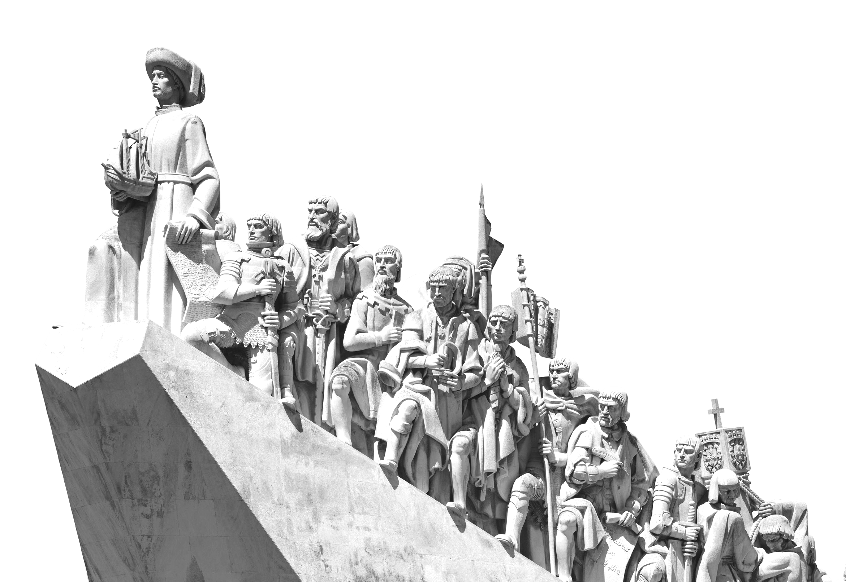

c)

a)))

b)))

a) Odkrywca morskiej drogi do Indii: …………………………………………………………………..

b) Dowódca wyprawy, która jako pierwsza w historii opłynęła świat: …..……………………...............

c) Inicjator i sponsor portugalskich wypraw morskich w XV w.: ………………………………………

**Zadanie 3. (6 punktów)**

**Wykonaj polecenia.**

a) Rozstrzygnij, co jest przyczyną (P), a co skutkiem (S) wielkich odkryć geograficznych. Wpisz do tabeli odpowiednio litery P lub S.

|  |  |  |
| --- | --- | --- |
| **Lp.** | **Wydarzenie lub zjawisko historyczne** | **P lub S** |
| **1.** | Rewolucja cen |  |
| **2.** | Wiara w kulistości Ziemi |  |
| **3.** | Zubożenie szlachty portugalskiej |  |
| **4.** | Zakończenie rekonkwisty przez władców Hiszpanii |  |

b) Zdefiniuj podane pojęcie, dodatkowo wskaż związek tego zjawiska z wielkimi odkryciami geograficznymi, określając, czy jest ono ich przyczyną czy skutkiem.

rewolucja cen – ………………………………………………………………………………………….

……………….………………………………………………………………………………………..…

**Zadanie 4. (4 punkty)**

**Przy danym odkrywcy/konkwistadorze dopisz nazwę obszaru (terytorium, państwa lub kontynentu), który został przez niego odkryty/podbity.**

|  |  |  |
| --- | --- | --- |
| **Lp.** | **Odkrywca/konkwistador** | **Odkryty/podbity obszar** |
| **1.** | Krzysztof Kolumb |  |
| **2.** | Francisco Pizarro |  |
| **3.** | John Cabot |  |
| **4.** | Pedro Álvares Cabral |  |

**Zadanie 5. (4 punkty)**

**Do podanych dzieł dopasuj ich autorów. Przy tytułach wstaw właściwe litery spośród A–E. Uwaga! Jeden autor nie pasuje do żadnego dzieła.**

*Sześć ksiąg o Rzeczypospolitej* ……

*Przemyślny szlachcic Don Kichot z Manczy* ……

*Boska komedia* ……

*O obrotach sfer niebieskich* ……

A. Mikołaj Kopernik B. Tomasz Morus C. Dante Alighieri D. Miguel de Cervantes E. Jean Bodin

**Zadanie 6. (2 punkty)**

**Wykonaj polecenia dotyczące jednego z najważniejszych zabytków renesansowej architektury widocznego na ilustracji.**

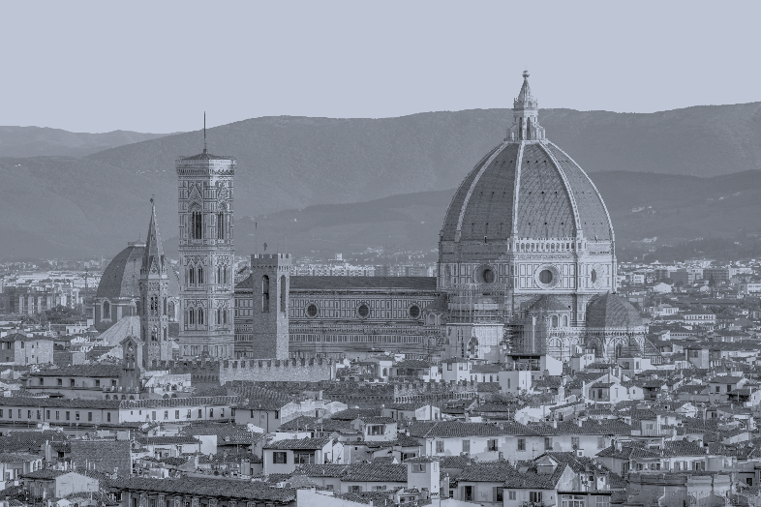

a) Podaj nazwę miasta, w którym znajduje się ukazana na fotografii katedra.

Shutterstock

………………………………………..

b) Wpisz poniżej nazwę elementu konstrukcji budowli świadczącego o jej renesansowym charakterze. Następnie zaznacz tę część katedry na ilustracji.

………………………………………..

**Zadanie 7. (3 punkty)**

**Do podanych definicji dopisz odpowiednie terminy.**

a) sposób zarządzania dobrami ziemskimi w koloniach hiszpańskich podporządkowujący zarówno ziemię, jak i miejscową ludność przybyłym z Hiszpanii kolonizatorom – ……………………

b) przeciwnicy ponownego wprowadzenia postanowień edyktu wormackiego, wyrażający sprzeciw na sejmie Rzeszy w Spirze w 1529 r. – ……………………...

c) lista ogłaszana przez papiestwo od XVI w. zawierająca tytuły publikacji, których katolicy nie mogli czytać ze względu na zagrożenie dla ich wiary – …………………………………………………………

**Zadanie 8. (2 punkty)**

**Spośród podanych wydarzeń wskaż chronologicznie pierwsze – oznacz je cyfrą 1 – oraz chronologicznie ostatnie – oznacz je cyfrą 2.**

|  |  |
| --- | --- |
| **Wydarzenie** | **Chronologia** |
| Sobór trydencki |  |
| Wystąpienie Marcina Lutra |  |
| Odkrycie Ameryki przez Krzysztofa Kolumba |  |
| Klęska Wielkiej Armady |  |

**Zadanie 9. (3 punkty)**

**Dokończ zdanie. Wybierz właściwą odpowiedź spośród podanych.**

a) Władca europejskiego mocarstwa, który trafił po przegranej bitwie do niewoli, to

A. cesarz Karol V Habsburg po klęsce w bitwie pod Lepanto.

B. król Ludwik II Jagiellończyk po klęsce w bitwie pod Mohaczem.

C. król Franciszek I po klęsce w bitwie pod Pawią.

D. sułtan Mehmed IV po klęsce w bitwie pod Wiedniem.

b) Elżbieta I Tudor

A. wprowadziła w Anglii protestantyzm – anglikanizm.

B. obroniła Anglię przez inwazją floty francuskiej.

C. stała na czele floty Ligi Świętej walczącej z Turkami.

D. doprowadziła do egzekucji swojej konkurentki do tronu Marii Stuart.

c) Republika Zjednoczonych Prowincji powstała w wyniku

A. klęski floty hiszpańskiej w starciu z Anglikami.

B. powstania Holendrów przeciwko Hiszpanii.

C. klęski Francuzów w bitwie z Habsburgami pod Pawią.

D. pokoju w Cateau-Cambrésis zawartego przez Francuzów i Habsburgów.

**Zadanie 10. (3 punkty)**

**Dokończ zdanie. Wybierz właściwą odpowiedź spośród podanych.**

a) Do XVI-wiecznych przemian gospodarczych w dziedzinie rolnictwa odnosi się pojęcie

A. manufaktura. B. kompania handlowa. C. grodzenie. D. giełda.

b) Liczba mieszkańców europejskich miast w ciągu XVI w. zwiększyła się o

A. 10%. B. 50%. C. 75%. D. 100%.

c) Dualizm w rozwoju gospodarczym Europy w XVI w. oznaczał

A. upadek gospodarki w Europie Środkowo-Wschodniej i rozwój gospodarczy w Europie Zachodniej.

B. rozwój gospodarki miejskiej w Europie Zachodniej oraz rozwój rolnictwa w Europie Środkowo-  
-Wschodniej.

C. izolację gospodarczą Europy Zachodniej od Europy Środkowo-Wschodniej.

D. podział Europy na dwie strefy wpływów gospodarczych – angielskiej w części zachodniej oraz rosyjskiej w części środkowo-wschodniej.

**I. W epoce humanistów i wielkich odkryć geograficznych**

Sprawdzian – zakres podstawowy – grupa A – model odpowiedzi

|  |  |  |  |
| --- | --- | --- | --- |
| **Nr zada-nia** | **Odpowiedzi** | **Zasady oceniania** | **Liczba punktów za zadanie** |
| **1.** | 1. F, 4. F., 5. F | po 1 pkt za każde poprawne wskazanie | 0–3 |
| **2.** | a) Vasco da Gama  b) Ferdynand Magellan  c) Henryk Żeglarz | po 1 pkt za podanie każdego właściwego imienia i nazwiska (przydomka) | 0–3 |
| **3.** | a) 1. S, 2. P, 3. P, 4. P | po 1 pkt za każde poprawne rozstrzygnięcie | 0–6 |
| b) rewolucja cen – np. stały wzrost cen żywności, ale także wyrobów rzemieślniczych, zaobserwowany w XVI w. w Europie; był on skutkiem m.in. napływu dużej ilości złota i srebra z kolonii zakładanych w Nowym Świecie w rezultacie wielkich odkryć geograficznych | 2 pkt za pełną odpowiedź  1 pkt za niepełną odpowiedź  0 pkt za odpowiedź niepoprawną lub brak odpowiedzi |
| **4.** | 1. Ameryka (Środkowa)  2. państwo Inków / podbój państwa Inków (Ameryka Południowa)  3. Nowa Fundlandia, Kanada (Ameryka Północna)  4. Brazylia (Ameryka Południowa) | po 1 pkt za każdą poprawną odpowiedź | 0–4 |
| **5.** | *Sześć ksiąg o Rzeczypospolitej* – E  *Przemyślny szlachcic Don Kichot z Manczy* – D  *Boska komedia* – C  *O obrotach sfer niebieskich* – A | po 1 pkt za każdą poprawną odpowiedź | 0–4 |
| **6.** | a) Florencja  b) kopuła | po 1 pkt za każdą poprawną odpowiedź | 0–2 |
| **7.** | a) encomienda  b) protestanci  c) *Indeks ksiąg zakazanych* | po 1 pkt za każdą poprawną odpowiedź | 0–3 |
| **8.** | Odkrycie Ameryki przez Krzysztofa Kolumba – 1  Klęska Wielkiej Armady – 2 | po 1 pkt za każde poprawne wskazanie | 0–2 |
| **9.** | a) C  b) D  c) B | po 1 pkt za każde poprawne wskazanie | 0–3 |
| **10.** | a) C  b) C  c) B | po 1 pkt za każde poprawne wskazanie | 0–3 |
| **RAZEM** | | | **33 punkty** |